智审高支模
基于工程大模型与多智能体协同的
专项施工方案智能审查系统
——工程大模型 Agent 智能应用系统设计赛题启动汇报
参赛赛道： | 工程大模型 Agent 智能应用系统设计
参赛主题： | 危大工程专项方案的智能审查
聚焦场景： | 高大模板支撑体系专项施工方案
学校： | 【待填写】
学院： | 【待填写】
团队： | 【待填写】
负责人： | 【待填写】
指导老师： | 【待填写】
日期： | 【待填写】

目 录
第一章 比赛要求 3
1.1 赛题背景 3
1.2 初赛要求 3
1.3 决赛要求 3
1.4 落地场景 3
第二章 核心Agent 设计 5
2.1 文档解析 Agent 6
2.2 方案完整性审查 Agent 6
2.3 规范语义审查 Agent 6
2.4 图文一致性校验 Agent（优先级靠后） 7
2.5 计算校验 Agent(优先级靠后) 7
2.6 审查复核 Agent 8
7. 报告生成 Agent 8
第三章 知识库建设 9
3.1 当前已有资料 9
3.2 当前缺少的资料 10
3.3 知识库 10
第四章 数据集 11
4.1 审查规则的基本含义 11
4.2 从规范中提取候选条款 11
4.3 条款转成审查问题的十步法 11
4.4 利用施工方案反向建立检查项 12
4.5 初步规则表设计 12
4.6 规则分级实施 13
4.7 首期规则建设目标 13
第五章 高支模方案智能审查业务流程 14
第六章 系统实现 16
6.1 系统总体思路 16
6.2 文档解析 16
6.3 规范知识库 16
6.4 大模型语义审查 16
6.5 参数一致性检查 16
6.6 图文校验 17
6.7 计算校验 17
第八章 分阶段实施方案 18
8.1 六阶段实施路径 18
8.2 计划 18

第一章 比赛要求

1.1 赛题背景
根据《赛题说明》，本届挑战赛要求参赛团队围绕工程建设行业真实痛点，自主采集和加工行业数据，选择大模型与开发框架，完成领域知识库构建、大模型应用和 Agent 编排。
挑战赛道主题一：危大工程专项施工方案智能审查，目标是提升大体量方案的审查效率、一致性和可追溯性，减少依赖个人经验造成的漏审与错审。

1.2 初赛要求
初赛属于“方案设计与场景挖掘”阶段，核心工作是说明场景痛点、业务价值、数据资料、技术路线、产品方案和初步原型。
- 按赛题要求需提交 5000–8000 字 Word/PDF 项目方案；
- 16:9 PPT；
- 5 分钟以内视频；
- 以及能够反映实施过程与原创性的代表性原始资料。

1.3 决赛要求
决赛强调可实测系统：建设法规规范知识库，开发并编排 Agent，实现方案语义审查、节点详图与正文的一致性校验、计算书和关键参数校验；现场上传示例方案，展示审查过程、问题定位、依据和报告输出。具体规则仍应以正式决赛通知为准。

1.4 落地场景
危大工程是施工过程中容易导致群死群伤或重大经济损失的分部分项工程，典型场景包括深基坑、高大模板支撑体系、脚手架、起重吊装、拆除及暗挖等。不同场景在规范依据、风险参数、图纸类型和计算模型上差异明显。
高大模板支撑体系专项施工方案智能审查
选择该场景的原因：方案结构相对标准化；涉及的关键参数较明确；计算书内容丰富，便于展示计算校验能力；节点图、平面布置图较多，适合展示图文校验；容易构造典型缺陷和对比案例；技术成果能够进一步扩展到脚手架和深基坑场景。
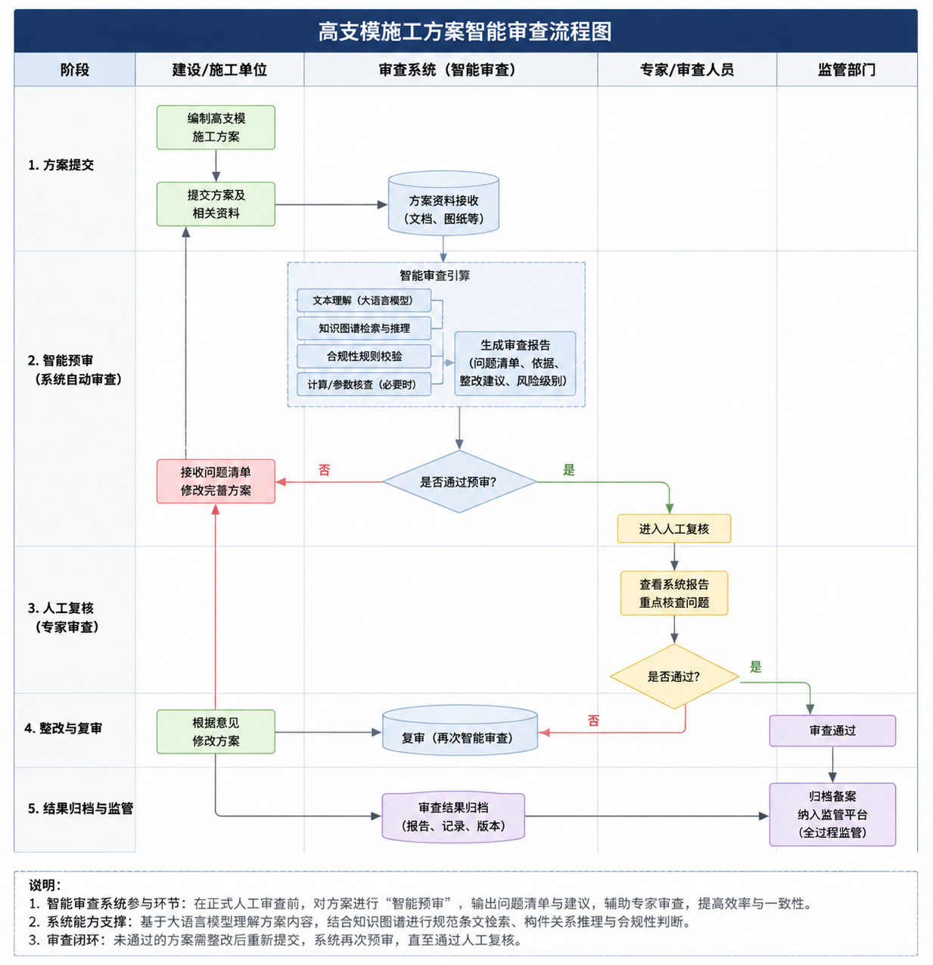总体技术路线：多模态解析 + 知识检索 + 规则校验 + Agent 协同 + 审查报告生成
完整处理流程如下：
用户上传方案文件 → 文档预处理 → 章节识别 → 文本、表格、公式及图纸解析 → 关键信息抽取 → 规范知识检索 → 审查规则执行 → 图文一致性比对 → 计算参数校验 → 多 Agent 复核 → 生成可追溯审查报告→整改复审。
相应技术原则：
（1）规则与大模型结合：明确的数字阈值、必备章节、材料参数和公式采用规则引擎判断；语义完整性、上下文理解和整改建议采用大模型判断。
（2）检索增强生成：大模型回答和审查意见必须基于检索到的规范条款生成，并展示规范名称、条款编号和原文依据。
（3）审查证据可追溯：每一条问题应关联方案原文位置；规范条款来源；规则或计算过程；风险等级；整改建议。
（4）多模型协同
根据任务特点分别调用文本大模型、视觉模型、OCR模型、文档解析模型和计算引擎，避免单一模型承担全部任务。
（5）人工可确认
对于证据不足或模型置信度较低的结论，标记为“建议人工复核”，避免系统输出过度确定的判断。
表1-1 比赛阶段与项目对应任务
阶段 |  | 比赛要求 |  | 对应任务 |  | 预期成果 |  | 目前状态
初赛 | 场景、痛点、数据、方案和原型 |  | 聚焦高支模，整理规范与方案，设计最小闭环 |  | Word/PPT/视频、原型和代表资料 |  | 赛题、流程和资料框架已具备；原型待开发
决赛 | 知识库、agent、语义/图文/计算审查和现场实测 |  | 扩展规则、参数校验、多模态能力与 Agent 编排 |  | 可实测系统、报告和测试证据 |  | 属于后续计划；需以正式通知校准

第二章 核心Agent 设计
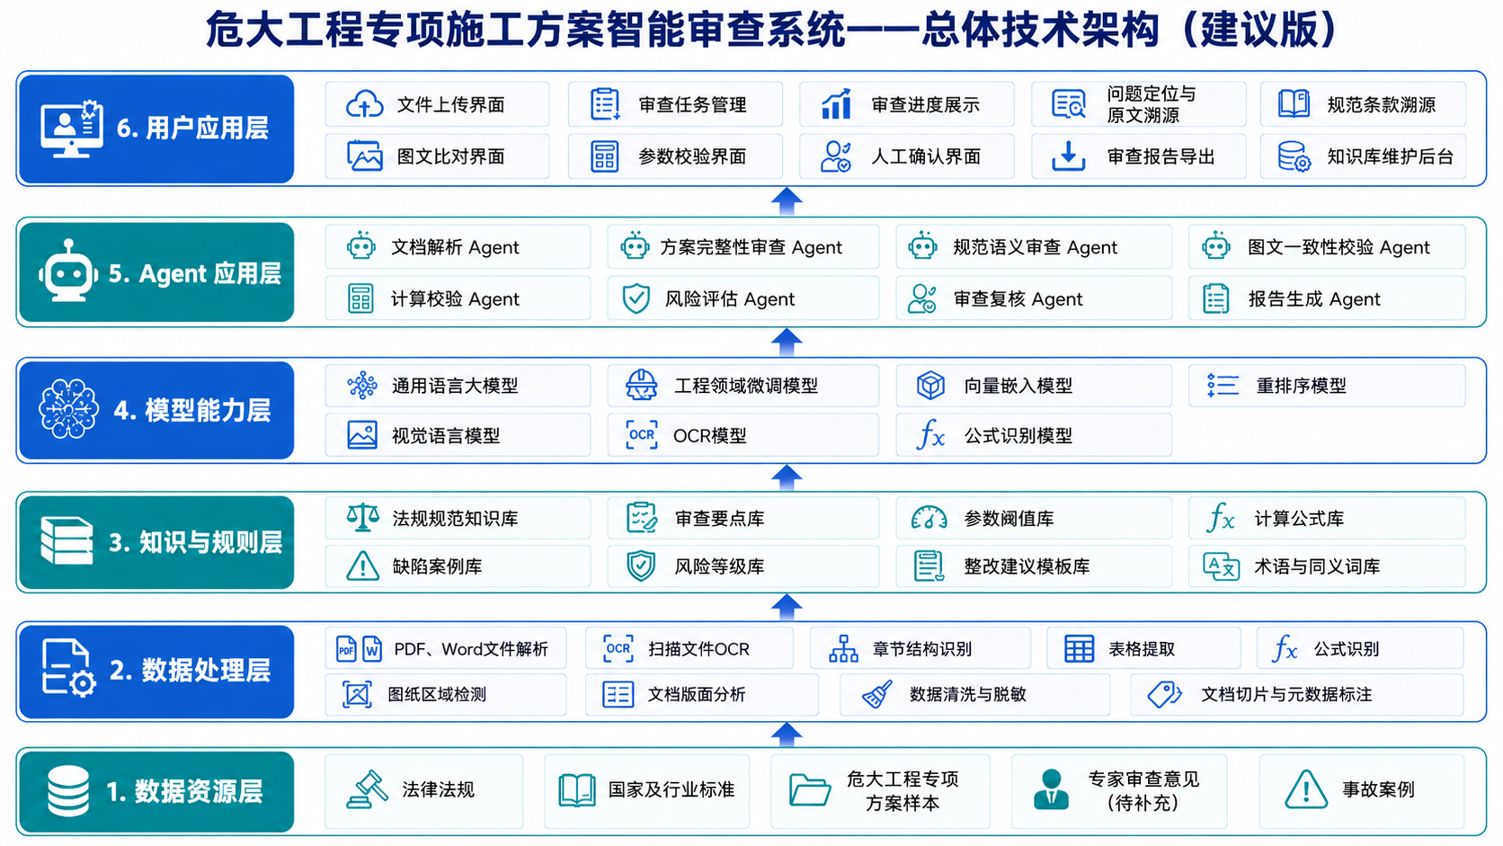

2.1 文档解析 Agent
主要职责
- 识别方案目录和章节；
- 区分正文、表格、计算书和附图；
- 提取项目名称、工程类型、结构形式、施工参数等基础信息；
- 建立章节和页面坐标索引；
- 将方案转换为结构化JSON数据。

2.2 方案完整性审查 Agent
根据危大工程专项方案应包含的内容建立检查清单，检查是否存在：
- 工程概况缺失；
- 编制依据不完整；
- 施工计划缺失；
- 施工工艺不明确；
- 安全保证措施缺失；
- 人员职责不清；
- 验收要求缺失；
- 应急处置措施缺失；
- 计算书或图纸缺失；
- 监测方案不完整。
该 Agent 首先执行确定性目录和关键词规则，再由大模型对章节内容是否真正满足要求进行语义判断。

2.3 规范语义审查 Agent
工作流程:
- 从方案中抽取待审查事实；
- 根据工程类型、部位和施工阶段检索适用规范；
- 召回相关条款；
- 使用重排序模型筛选最相关条款；
- 将方案内容与条款要求进行比对；
- 输出合规、疑似不合规、信息不足或不适用结论；
- 生成整改建议。
输出字段：问题编号；问题名称；风险等级；方案原文；所在页码和章节；规范名称；条款编号；条款要求；判定结论；判定理由；整改建议；置信度。

2.4 图文一致性校验 Agent（优先级靠后）
重点识别：立杆间距；步距；剪刀撑布置；支撑高度；构件截面尺寸；基础做法；节点连接方式；平面布置；剖面尺寸；材料规格。
比对逻辑：正文参数与表格参数比对；正文参数与节点图标注比对；计算书输入参数与正文参数比对；平面图与剖面图参数比对；不同章节重复参数比对。
输出示例：方案正文第18页规定立杆纵距为900mm，节点图A-05标注为1000mm，存在图文参数不一致，建议统一立杆间距并重新核验计算书输入参数。

2.5 计算校验 Agent(优先级靠后)
首期计划检查方案章节完整性、编制依据和规范版本、安全技术措施、验收、监测、应急、人员职责，以及关键工程参数在正文、表格、图纸和计算书之间的一致性；计算部分先做完整性、输入参数、单位量纲、数值异常和少量关键公式复算。
第二层：输入参数一致性
将计算书中的支架高度、立杆间距、步距、板厚、梁截面等参数与方案正文、表格和图纸比对。
第三层：逻辑合理性
检查：单位是否统一；参数是否为空；数值是否明显异常；荷载组合是否缺失；公式引用是否正确；分项系数是否合理；计算结果是否满足限值。
第四层：关键公式复算
采用Python计算服务或专用公式引擎，对部分关键公式进行复算，并展示：原始输入；使用公式；复算过程；方案计算结果；系统计算结果；偏差比例；判定结论。

2.6 审查复核 Agent
审查复核 Agent 不直接发现新问题，主要负责检查其他 Agent 输出：
是否有规范依据；条款是否与问题相关；是否重复报错；是否存在逻辑冲突；风险等级是否合理；整改建议是否可执行；结论是否需要人工复核。
通过该 Agent 降低大模型误判和重复输出。

2.7 报告生成 Agent
自动生成以下内容：项目基本信息；审查总体结论；问题数量统计；风险等级分布；重大问题清单；规范符合性问题清单；图文不一致问题；计算校验问题；信息缺失项；整改建议；人工复核事项；审查依据清单。
支持导出Word、PDF和Excel格式。
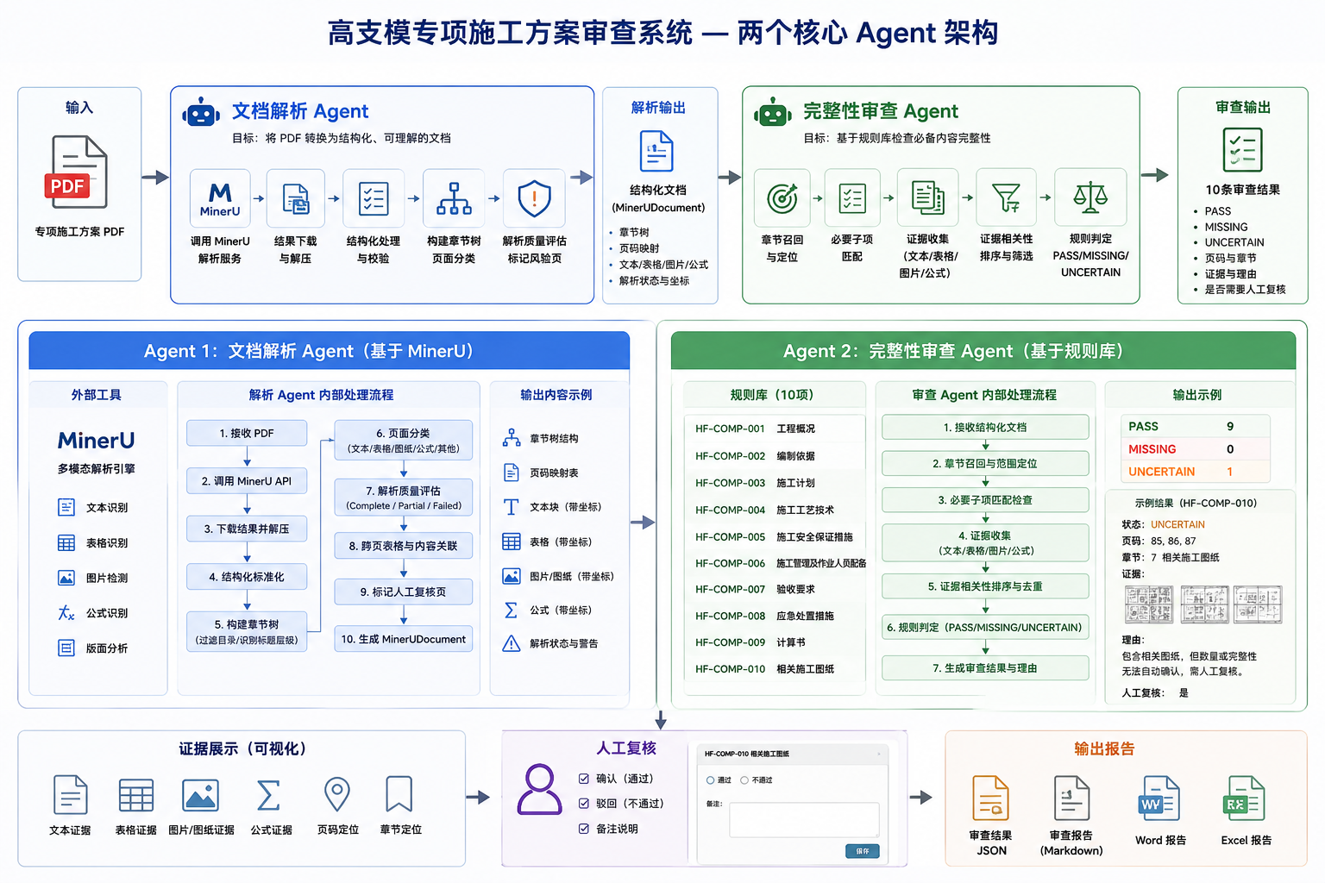
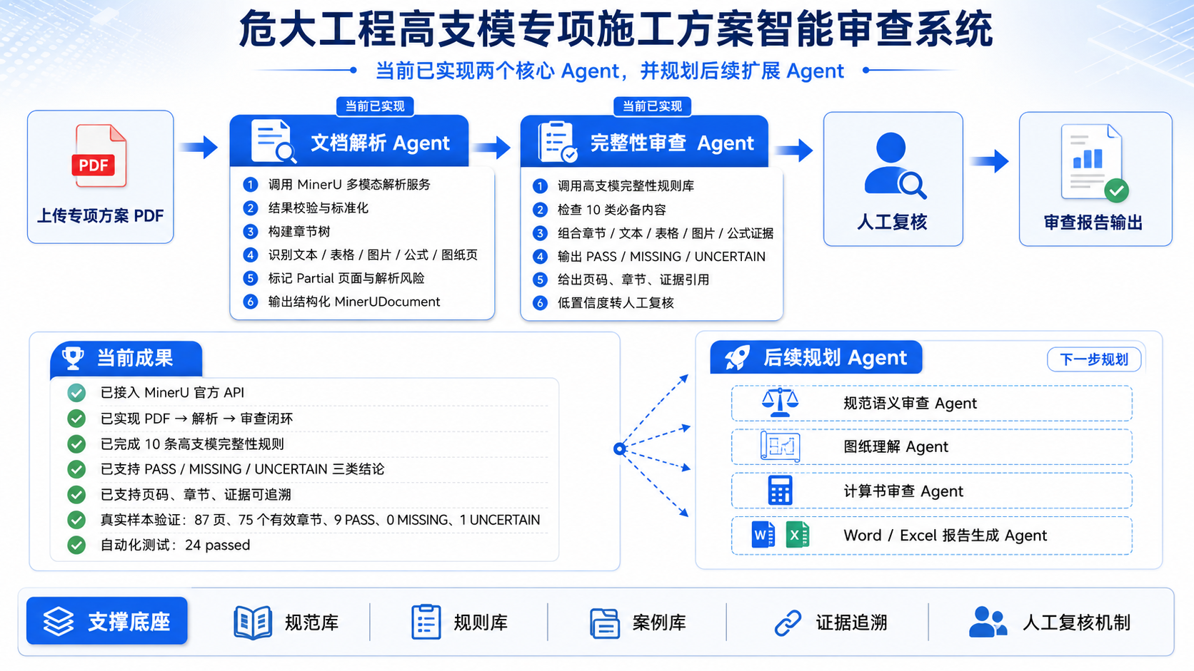

第三章 知识库建设

3.1 当前已有资料
经目录核对，当前已具备：高支模方案、事故案例、图纸和支架计算书语料。部分文件为扫描件或旧版 DOC，后续需转换、OCR、去重和脱敏。
表3-1 已有资料与可支持任务
资料类别 | 当前可见资料 | 可支持任务 | 状态说明
赛题与流程 | 赛题说明、智能审查初步流程图 | 需求拆解、业务闭环、展示口径 | 已读取/已核对
法律法规 | 37号部令、建办质〔2018〕31号、安全生产法等 | 方案法定内容、责任主体、论证与管理流程 | 文本可提取；有效性仍需老师核验
标准规范 | 模板、盘扣、扣件、临时支撑、荷载、钢结构等 | 候选条款、构造与计算校验依据 | 已建立文件目录；版本状态待核验
专项方案 | 3份核心样本及多份扩展样本 | 章节映射、参数字典、异常样例 | 核心样本已抽取目录/元数据；待深度标注
专家资料 | 论证报告、意见、整改回复 | 真实审查问题和测试案例 | 已确认存在，部分内容可直接读取
图纸/计算书 | 节点图、支架体系图、PDF计算书 | 图文一致性和计算校验演示 | 资料存在；需选择可脱敏样本

3.2 当前缺少的资料
当前尚无经专业人员确认的成熟审查规则库、已标注缺陷数据集、统一风险等级、标准测试方案和图文/计算校验金标准。

3.3 知识库
每条知识记录建议包括：文档名称；文档编号；条款编号；条款原文；条款主题；适用工程类型；适用施工阶段；审查对象；强制性等级；参数名称；阈值或计算要求；关联条款；典型违规表现；整改建议；来源页码；生效状态。
条款切片方法：
- 章—节—条三级结构切片；
- 表格整体保留；
- 条文说明与正文关联；
- 条款与公式关联；
- 条款与附录关联；
- 上下文窗口补充；
- 条款元数据增强。
4. 检索策略
- 使用混合检索：
- 关键词检索；
- 向量语义检索；
- 条款编号精确检索；
- 元数据过滤；
- 重排序模型筛选；
- 多路召回结果融合。
针对数值型审查，应优先检索结构化规则，而不是完全依赖向量相似度。
5. 知识库评价指标
- 条款召回率；
- 条款匹配准确率；
- 规范版本正确率；
- 引用页码准确率；
- 问题与条款相关性；
- 无依据结论比例；
- 检索平均响应时间。
规则库可以迭代形成。建议采用“规范条款整理→方案内容映射→检查问题设计→专家确认→系统规则化”的路线：先把法规规定的方案结构和多份方案中的共性参数转成候选检查项，再由老师或工程专家确认适用条件、风险等级和自动化边界。

第四章 数据集

4.1 审查规则的基本含义
审查规则是把规范要求转成系统可执行的检查问题和判断条件。例如，法规要求专项方案包含验收要求，可转成：检查目录和验收章节是否覆盖验收标准、程序、内容和人员；若缺少章节或内容不完整，则输出问题位置、依据、整改建议，并交人工复核。该示例只说明方法，不虚构条款号。

4.2 从规范中提取候选条款
优先检索“必须、应、应当、不得、严禁、应设置、应验算、应验收、应监测、应符合、不应超过”等约束性表达，同时记录上下文、适用条件、表格、附录和条文说明。关键词只能用于召回候选条款，不能直接形成最终规则。

4.3 条款转成审查问题的十步法
- 确认规范名称、版本和有效状态；
- 记录章节、条款号、原文和来源页码；
- 识别适用施工环节与前置条件；
- 定位方案对应章节；
- 定义审查对象与所需字段；
- 确定系统可自动检查的部分；
- 标记必须由工程人员判断的部分；
- 提出风险等级建议；
- 编写可执行的整改建议；
- 提交老师或工程专家确认后入库。

4.4 利用施工方案反向建立检查项
从多份方案中提取常见章节、工程参数、计算输入、图纸标注、重复出现的关键参数、前后矛盾位置，以及“按规范执行”等模糊表述；再与规范条款和专家意见对照。专家论证意见可帮助识别工程实践中的高价值问题，但单个项目意见不能直接泛化为通用强制规则。

4.5 初步规则表设计
表4-1 候选审查规则模板（空白）
字段 | 填写内容
规则编号 | 【待整理/待确认】
规范名称 | 【待整理/待确认】
规范版本 | 【待整理/待确认】
条款编号 | 【待整理/待确认】
条款原文 | 【待整理/待确认】
适用场景 | 【待整理/待确认】
审查对象 | 【待整理/待确认】
审查问题 | 【待整理/待确认】
方案对应章节 | 【待整理/待确认】
检查方式 | 【待整理/待确认】
判定条件 | 【待整理/待确认】
风险等级 | 【待整理/待确认】
整改建议 | 【待整理/待确认】
自动审查或人工复核 | 【待整理/待确认】
专业人员确认状态 | 【待整理/待确认】
备注 | 【待整理/待确认】

4.6 规则分级实施
第一类为确定性规则，如缺少必备章节、规范版本未列入、同一参数或单位前后不一致，适合程序或规则引擎执行。第二类为语义判断规则，如安全措施是否具体、验收程序是否完整，适合“知识检索+大模型”并保留依据。第三类为专业计算和复杂判断，如荷载取值、计算模型和特殊节点安全性，必须由专业人员确认，系统只辅助抽取、复算或预警。

4.7 首期规则建设目标
计划首期形成 20–50 条可演示候选规则：完整性 10–15 条，编制依据和版本约 5 条，人员/验收/监测/应急约 10 条，参数一致性约 10 条，图文一致性 2–5 条，计算参数一致性 2–5 条。各分类会有交叉，最终总量和风险等级以专业老师确认结果为准。

第五章 高支模方案智能审查业务流程

图5-1 高支模专项施工方案智能审查流程
流程由四类主体参与：建设或施工单位负责编制、提交与整改；智能审查系统完成资料接收、解析、检索、规则判断、参数核查和报告生成；专家或审查人员查看依据并重点复核高风险或不确定问题；监管部门接收通过结果和过程记录，用于归档、备案和全过程监管。
表5-1 业务流程说明

阶段 | 执行主体 | 输入资料 | 主要操作 | 系统输出 | 人工参与 | 下一步
1 方案提交 | 建设/施工单位 | 方案、图纸、计算书、基本信息 | 校验格式、完整接收、建立版本 | 资料清单、接收记录 | 确认资料真实性与完整性 | 进入智能预审
2 智能预审 | 智能审查系统 | 解析后的文档与知识库 | 完整性、语义、参数、图文和计算预审 | 问题清单、依据、建议、风险级别 | 对低置信度项不自动定性 | 不通过则整改；通过则复核
3 人工复核 | 专家/审查人员 | 预审报告和原文定位 | 复核重点问题、调整结论、补充意见 | 复核结论和人工意见 | 专业判断承担最终把关 | 通过或退回整改
4 整改复审 | 施工单位+系统+专家 | 整改方案、问题闭环记录 | 对照原问题复审，识别新增变化 | 闭环状态、复审报告 | 确认实质性修改和计算影响 | 通过或继续整改
5 归档监管 | 系统+监管部门 | 最终报告、版本和操作记录 | 归档、备案、统计与追踪 | 可追溯档案和监管数据 | 按权限查询、抽查 | 形成案例并反馈规则建设

第六章 系统实现

6.1 系统总体思路
系统采用“文档解析+规范知识库+审查规则+大语言模型+参数对比程序+多智能体 Agent+人工复核”的混合架构。确定性问题用程序保证稳定性，语义问题用检索增强大模型，复杂工程判断交给专业人员；所有模块通过统一的方案章节、参数实体、证据位置和审查结果数据结构协同。

6.2 文档解析
输入需覆盖 Word、普通 PDF、扫描 PDF、表格、计算书、图片和节点图。解析层提取章节、段落、页码、表格、工程参数、公式、图纸文字和尺寸，并保留“文件—页码—章节—对象”的定位关系。旧版 DOC 和扫描件先转换/OCR；低质量识别结果必须标注置信度并允许人工纠正。

6.3 规范知识库
规范按章、节、条切分，至少保留名称、版本、条款号、原文、适用场景、关键词、来源页码和有效状态；条文说明与正文分开标记。检索采用关键词、向量语义和结构化过滤组合，避免把不适用条款送入模型。规范版本更新需保留生效、替代和失效关系。

6.4 大模型语义审查
系统先定位待检查方案内容，再检索相关规范和规则，最后将方案片段、条款原文、适用条件和输出格式一并交给模型。模型只输出“合规、疑似不合规、信息不足、不适用”四类状态，并给出引用位置和理由。没有检索到明确依据时不得直接认定违规。

6.5 参数一致性检查
首批参数包括支架高度、立杆纵横距、水平杆步距、板厚、梁截面、材料规格、混凝土强度、钢管规格和施工荷载。参数层统一名称、数值、单位、适用区域、来源位置和置信度，再对比不同章节、正文与表格、正文与图纸、正文与计算书，输出冲突值及位置。

6.6 图文校验
第一阶段不宣称完全理解复杂施工图，而采用 OCR、视觉模型、人工框选关键区域和数值对比的组合方法，重点演示 1–3 类清晰参数，例如立杆间距、步距或梁截面。识别不清、符号歧义或比例问题直接转人工复核。

6.7 计算校验
首期检查计算书完整性、输入参数与正文一致性、单位量纲、数值异常、少量关键公式复算，以及方案结论与复算结果差异。公式、荷载组合和边界条件由专业老师确定；系统不替代专业计算软件，也不对未验证模型给出最终安全结论。

第八章 分阶段实施方案

8.1 六阶段实施路径
阶段一：场景与资料整理。确定高支模边界，整理赛题，收集并核验规范与方案，完成脱敏规则和数据表结构。
阶段二：知识库与规则框架。切分规范条款，建立规范表、章节映射和参数清单，形成 20–50 条候选规则并请专业老师确认。
阶段三：最小可行原型。完成上传、文本提取、章节识别、完整性检查、规范检索、问题及依据输出和基础报告。
阶段四：参数一致性。抽取关键参数，对比章节、正文、表格和计算书，输出矛盾位置。
阶段五：图文与计算演示。识别关键图纸区域，完成 1–3 类图文参数和 3–5 项关键计算或参数校验。
阶段六：参赛材料。形成 Word 方案、PPT、5 分钟视频、代表资料、测试报告和现场演示案例。

8.2 计划
表8-1 项目 12 周实施进度表（计划）
周次 | 重点 | 计划工作 | 计划成果 | 老师/专家节点
1–2 | 需求与资料 | 赛题拆解、规范/方案目录、脱敏与边界确认 | 资料台账、规则模板、范围确认单 | 老师确认范围和优先规范
3–4 | 知识与规则 | 条款切分、章节映射、参数字典、首批候选规则 | 初步知识表、20条候选规则 | 工程老师审查适用条件
5–6 | 最小原型 | 上传解析、完整性审查、规范检索、基础报告 | 可贯通的文本审查闭环 | 验证输出口径
7–8 | 参数检查 | 参数抽取、单位归一、章节/计算书对比 | 参数冲突清单与定位 | 确认参数优先级
9–10 | 图文与计算 | 关键图区、1–3类图文参数、3–5项校验 | 演示用多模态能力 | 确认公式和测试错误
11 | 联调测试 | Agent编排、异常处理、报告模板、复审闭环 | 测试记录和改进清单 | 专业合理性复核
12 | 材料与演示 | Word/PPT/视频、代表资料、现场脚本 | 初赛材料包和演示案例 | 终稿审阅与答辩指导

